Edition du 27 avril 2007 | 

Page 2
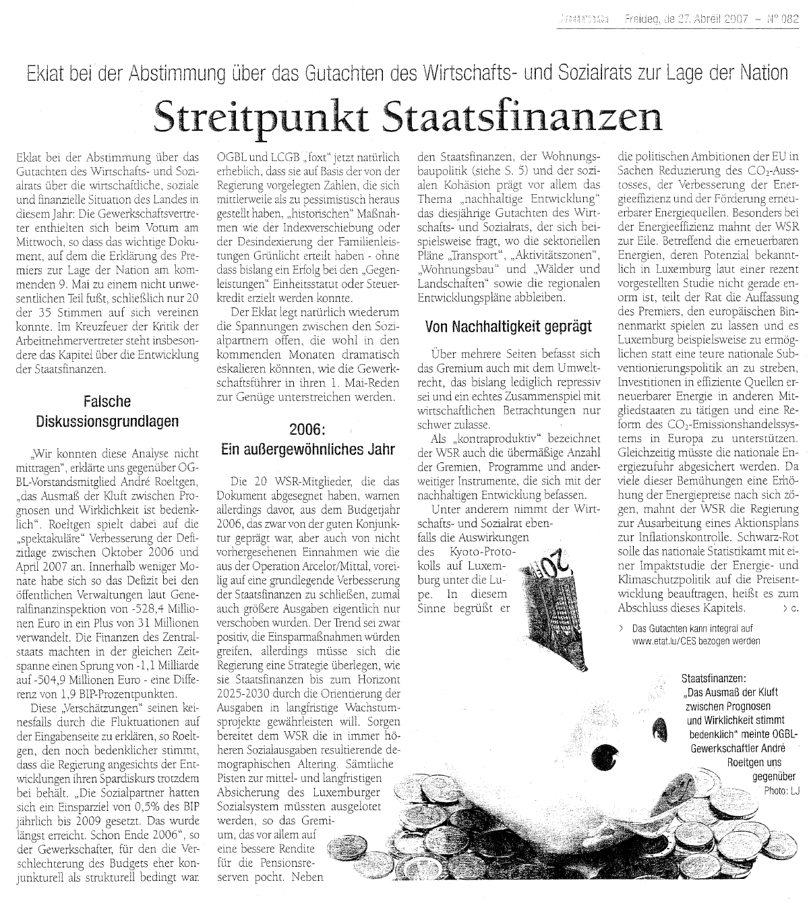

Page 5

Stellungnahme des Wirtschafts- und Sozialrats zum Wohnungsbaupakt: "Gut gemeint" ist das Gegenteil von "gut gemacht"
"Der Wirtschafts- und Sozialrat gibt zu Bedenken..." so höflich verpackt das Wirtschaftsgremium seine Kritik an der wohnungsbaupolitischen Wunderwaffe "pacte logement", allerdings gewinnt die Formulierung allein dadurch an Schärfe, dass sie in der Stellungnahme öfter wieder holt wird. Im Grunde ist der Wirtschafts- und Sozialrat der Überzeugung, dass die von Minister Boden so vollmundig angekündigten Instrumente zur Preissenkung und Belebung des Wohnungsmarktes, das unter Umständen das Gegenteil des Gewollten erreichen und für noch höhere Preise sorgen.
Bestandsaufnahme
Die Kritik setzt schon bei der Bestandaufnahme ein, da es trotz diverser Statistiken keine verlässlichen Ziffern zur Nachfrage am Wohnungsmarkt und keine wirklich konkreten Zahlen zur Höhe von Miete und Kaufpreis gibt. Die vorhandenen Zahlen "suggerieren" allenfalls eine Beruhigung auf dem Mietmarkt und anhaltende Steigerungen beim Verkauf von Wohneigentum. Seit Beginn der 90er Jahre sei eine Preissteigerung von 135% (bis 2004) für Bauland erfolgt, die eigentlichen Baukosten sind dagegen nur um 27% angestiegen, ein weiteres Faktum sei die ungleiche demografische Verteilung im Land. Der hohe Preis bzw. der allgemeine Mangel an Bauland sei auf zwei Faktoren zurückzuführen, so der Wirtschafts- und Sozialrat, auf die Zurückhaltung der Verkäufer und die undurchschaubaren Genehmigungsverfahren von Staat und Kommunen.
Förderung mit Risiken
Die im so genannten Wohnungsbaupakt vorgeschlagenen Maßnahmen werden vom Rat sehr detailliert hinterfragt und ausgeleuchtet. So stellte sich für die Experten die Frage, ob die vom Staat zugesagte direkte finanzielle Hilfe für Gemeinden, die in einem Zeitraum von 10 Jahren mehr als 15% wachsen, nicht schlicht verpufft. Diesen Geldern ständen nämlich notwenige Investitionen in Infrastrukturen und Personal gegenüber, etwa für Schulen und Versorgungseinrichtungen. Die Förderung der IVL Gemeinden könne man durch aus begrüßen, doch trage auch dies das Risiko von regionalen Preissteigerungen in sich.
Grundsätzlich stellt man sich aber die Frage, mit welchen Mitteln die Gemeinden als öffentlicher Bauträger fungieren sollen? Die wenigsten verfügten über ausreichende Reserven. Die Regierung sollte nicht vergessen privatwirtschaftliches Engagement auf dem Wohnungsbaumarkt zu fördern.
Mentalitätswandel nötig
Grundsätzlich hält man die Nutzung des Erbbaurechts für einen gangbaren Lösungsweg. Dieser verlange aber einen massiven Mentalitätswandel der Luxemburger, die stark auf den Kauf fokussiert sind. Nicht akzeptabel ist für den Wirtschafts- und Sozialrat die
Ungleichbehandlung von öffentlichen und privaten Bauträgern. Wenig Begeisterung zeigt man auch für das vorgesehene Vorkaufsrecht von Kommunen und Staat in nahezu allen Bereichen. Dies mache nur Sinn, wenn gleichzeitig die Genehmigungsverfahren für Grundstückskäufe durch die Kommunen, die heute noch jedes mal durch das Innenministerium autorisiert werden müssen, massiv vereinfacht werden. Im Kampf gegen den Missbrauch von Wohnungen als Geschäftsräumen sollte man zuerst einmal alternative Angebote für Freiberufler und Dienstleister schaffen
Steuerpolitische Fallen
Die steuerliche Bevorzugung von Verkäufen an die öffentliche Hand wird sich für den privaten Sektor als weiter Preis treibend erweisen. Der Regierung wird dringend empfohlen diese Maßnahme auf ihre Wirksamkeit hin zu überprüfen. Gleichzeitig wird auf die, von Dritten geäußerten, verfassungsrechtlichen Bedenken gegen die steuerliche Ungleichbehandlung hingewiesen.
Da die Idee steuerlicher Hilfen zur Belebung des Wohnungsmarktes so neu nicht ist, so die Gesetze von 2002 und 2004, fragt sich der Wirtschafts- und Sozialrat wieso bis heute keine Überprüfung der tatsächlichen Wirkung dieser Instrumente erfolgt ist? Auch die geplante "Zurückhaltungssteuer" für nicht genutztes Bauland oder die "Leerstandsteuer" müssten ständig auf ihre Effizienz hin überwacht werden. Der Regierung wird ans Herz gelegt zahlreiche Passagen des Gemeindeplanungsgesetzes von 2004 den Bedürfnissen des Wohnungsbaupaktes anzupassen.
Der Mittelstand kommt unter die Räder
Luxemburg hat einen erheblichen Rückstand beim sozialen Wohnungsbau. Die nun aufgelegten Programme der öffentlichen Bauträger werden begrüßt, doch auch hier wird auf die nicht ausgeschöpfte Möglichkeit privatwirtschaftlichen Engagements verwiesen. Die Verpflichtung innerhalb eines Teilbebauungsplans, von dessen Fläche schon 25% an die Kommune fallen, 10% als sozialen Wohnungsbau auszuweisen, wird nach Auffassung des Rates die Preise für die verbleibenden freien Wohneinheiten weiter in die Höhe treiben. Opfer werden die Bezieher mittlerer Einkommen sein, die nicht in den Genuss von Förderprämien kommen und für die die frei festgesetzten Preise unbezahlbar bleiben.
Gleichbehandlung geboten
Der Wirtschafts- und Sozialrat mahnt dringend die Gleichbehandlung von Öffentlicher Hand und Privatwirtschaft bei Steuerpolitik, staatlichen Zuschüssen und Initiativrecht an. Andernfalls würden die Ziele des Paktes ins Gegenteil verkehrt.
Alternativen
Die Wirtschaftsexperten schlagen eine Reihe von alternativen Maßnahmen vor, dazu zählt insbesondere eine höhere Transparenz, insbesondere der von den Umweltbehörden verlangten Genehmigungen. Zur Zeit bildeten diese einen wahren Hindernislauf für alle Bauherren. Der Regierung wird nahe gelegt eine einheitliche Genehmigungsmechanik durch das Innenministerium zu schaffen. Der Mietwohnungsbau muss endlich engagiert gefördert werden, genauso der Mietkauf von Wohnungen. Von großer Wichtigkeit wäre auch das Bauen in mehreren Geschossen um den Faktor Boden zu minimieren. Als letztes Mittel bleibe die Ausweitung der kommunalen Bauperimeter um das Angebot an Bauland zu vergrößern.
pw

